Об утверждении регламентов государственных услуг, оказываемых в сфере технического и профессионального образования
Утративший силу
Постановление акимата Северо-Казахстанской области от 10 июля 2014 года № 238. Зарегистрировано Департаментом юстиции Северо-Казахстанской области 11 августа 2014 года № 2902. Утратило силу постановлением акимата Северо-Казахстанской области от 20 августа 2015 года N 309
Сноска. Утратило силу постановлением акимата Северо-Казахстанской области от 20.08.2015 N 309 (вводится в действие со дня подписания).
В соответствии с пунктом 3 статьи 16 Закона Республики Казахстан от 15 апреля 2013 года "О государственных услугах" акимат Северо-Казахстанской области ПОСТАНОВЛЯЕТ:
1. Утвердить прилагаемые:
1) регламент государственной услуги "Предоставление общежития обучающимся в организациях технического и профессионального образования";
2) регламент государственной услуги "Выдача дубликатов документов о техническом и профессиональном образовании".
2. Контроль за исполнением настоящего постановления возложить на курирующего заместителя акима области.
3. Настоящее постановление вводится в действие по истечении десяти календарных дней после дня его первого официального опубликования.
Аким  Северо-Казахстанской области | Е. Султанов

Утвержден
постановлением акимата
Северо-Казахстанской области
от 10 июля 2014 года № 238
Регламент государственной услуги "Предоставление общежития обучающимся в организациях технического и профессионального образования"
1. Общие положения
1. Государственная услуга "Предоставление общежития обучающимся в организациях технического и профессионального образования" (далее – государственная услуга) оказывается в соответствии со стандартом государственной услуги "Предоставление общежития обучающимся в организациях технического и профессионального образования", утвержденным постановлением Правительства Республики Казахстан от 30 апреля 2014 года № 423 "Об утверждении стандартов государственных услуг, оказываемых в сфере технического и профессионального образования" (далее – Стандарт) организациями технического и профессионального образования (далее – услугодатель), имеющими общежития.
Прием заявлений и выдача результатов оказания государственной услуги осуществляются на базе учебного заведения технического и профессионального образования.
2. Форма оказываемой государственной услуги: бумажная.
3. Результат оказания государственной услуги – направление о предоставлении общежития обучающимся в организациях технического и профессионального образования по форме согласно приложению 1 к Стандарту.
2. Описание порядка действий структурных подразделений (работников) услугодателя в процессе оказания государственной услуги
4. Основанием для начала процедуры (действия) по оказанию государственной услуги является принятие услугодателем заявления и соответствующих документов указанных в пункте 9 Стандарта (далее - пакет документов), от услугополучателя.
5. Содержание каждой процедуры (действия), входящей в состав процесса оказания государственной услуги, длительность его выполнения:
1) сотрудник услугодателя осуществляет прием пакета документов, представленных услугополучателем, регистрирует их, в течение 15 минут, передает руководству услугодателя, в течение 5 минут;
2) руководство услугодателя определяет ответственного исполнителя услугодателя, налагает соответствующую визу и передает пакет документов отвественному исполнителю услугодателя, в течение 3 часов;
3) ответственный исполнитель услугодателя изучает пакет документов услугополучателя, подготавливает проект результата оказания государственной услуги и передает руководству услугодателя, в течение 7 рабочих дней;
4) руководство услугодателя принимает решение и подписывает проект результата оказания государственной услуги и передает результат оказания государственной услуги сотруднику услугодателя, в течение 4 часов;
5) сотрудник услугодателя выдает результат оказания государственной услуги услугополучателю, в течение 15 минут.
6. Результаты процедуры (действия) по оказанию государственной услуги, который служит основанием для начала выполнения следующей процедуры (действия):
1) регистрация пакета документов;
2) виза руководства услугодателя;
3) проект результата оказания государственной услуги;
4) подписание руководством услугодателя проекта рузультата оказания государственной услуги;
5) подписанный результат оказания государственной услуги, выдача его услугополучателю.
3. Описание порядка взаимодействия структурных подразделений (работников) услугодателя в процессе оказания государственной услуги
7. Перечень структурных подразделений, (работников) услугодателя, которые участвуют в процессе оказания государственной услуги:
1) сотрудник услугодателя;
2) руководство услугодателя;
3) ответственный исполнитель услугодателя.
8. Описание последовательности процедур (действий) между структурными подразделениями (работниками), длительность каждой процедуры (действия):
1) сотрудник услугодателя осуществляет прием пакета документов, представленных услугополучателем, регистрирует их, в течение 15 минут, передает руководству услугодателя, в течение 5 минут;
2) руководство услугодателя определяет ответственного исполнителя услугодателя, налагает соответствующую визу и передает пакет документов отвественному исполнителю услугодателя, в течение 3 часов;
3) ответственный исполнитель услугодателя изучает пакет документов услугополучателя, подготавливает проект результата оказания государственной услуги и передает руководству услугодателя, в течение 7 рабочих дней;
4) руководство услугодателя принимает решение и подписывает проект результата оказания государственной услуги и передает результат оказания государственной услуги сотруднику услугодателя, в течение 4 часов;
5) сотрудник услугодателя выдает результат оказания государственной услуги услугополучателю, в течение 15 минут.
Описание последовательности процедур (действия) приведено в справочнике бизнес-процессов оказания государственной услуги согласно приложению к настоящему регламенту государственной услуги.
Приложение
к регламенту государственной
услуги "Предоставление общежития
обучающимся в организациях технического
и профессионального образования"
Справочник бизнес-процессов оказания государственной услуги через канцелярию услугодателя

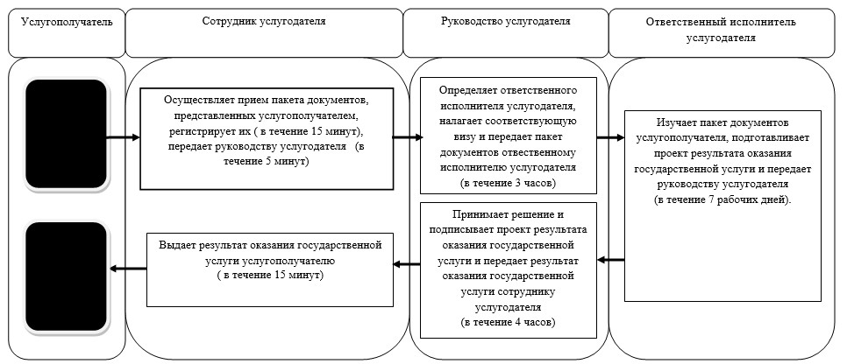
Условные обозначения:
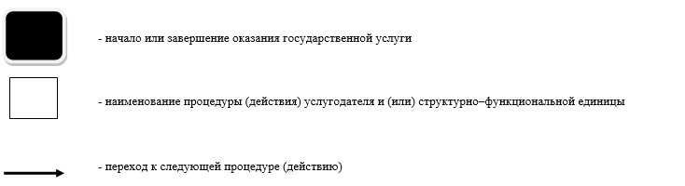

Утвержден
постановлением акимата
Северо-Казахстанской области
от 10 июля 2014 года № 238
Регламент государственной услуги "Выдача дубликатов документов о техническом и профессиональном образовании"
1. Общие положения
1. Государственная услуга "Выдача дубликатов документов о техническом и профессиональном образовании" (далее – государственная услуга) оказывается в соответствии со стандартом государственной услуги "Выдача дубликатов документов о техническом и профессиональном образовании", утвержденным постановлением Правительства Республики Казахстан от 30 апреля 2014 года № 423 "Об утверждении стандартов государственных услуг, оказываемых в сфере технического и профессионального образования" (далее – Стандарт) организациями технического и профессионального образования (далее – услугодатель).
Прием заявлений и выдача результатов оказания государственной услуги осуществляются:
1) на базе учебного заведения технического и профессионального образования;
2) через Республиканское государственное предприятие на праве хозяйственного ведения "Центр обслуживания населения" Агентства Республики Казахстан по связи и информации (далее – ЦОН).
2. Форма оказываемой государственной услуги: бумажная.
3. Результат оказания государственной услуги – выдача дубликатов документов о техническом и профессиональном образовании.
2. Описание порядка действий структурных подразделений (работников) услугодателя в процессе оказания государственной услуги
4. Основанием для начала процедуры (действия) по оказанию государственной услуги является принятие услугодателем заявления и соответствующих документов указанных в пункте 9 Стандарта (далее - пакет документов).
5. Содержание каждой процедуры (действия), входящей в состав процесса оказания государственной услуги, длительность его выполнения:
1) сотрудник услугодателя осуществляет прием пакета документов, представленных услугополучателем, регистрирует их, в течение 15 минут. Передает руководству услугодателя, в течение 5 минут;
2) руководство услугодателя определяет ответственного исполнителя услугодателя, налагает соответствующую визу и передает пакет документов отвественному исполнителю услугодателя, в течение 3 часов;
3) ответственный исполнитель услугодателя изучает пакет документов услугополучателя, подготавливает проект результата оказания государственной услуги и передает руководству услугодателя, в течение 25 календарных дней;
4) руководство услугодателя принимает решение и подписывает проект результата оказания государственной услуги и передает результат оказания государственной услуги сотруднику услугодателя, в течение 4 часов;
5) сотрудник услугодателя выдает результат оказания государственной услуги услугополучателю, в течение 15 минут.
6. Результаты процедуры (действия) по оказанию государственной услуги, который служит основанием для начала выполнения следующей процедуры (действия):
1) регистрация пакета документов;
2) виза руководства услугодателя;
3) проект результата оказания государственной услуги;
4) подписание руководством услугодателя проекта рузультата оказания государственной услуги;
5) подписанный результат оказания государственной услуги, выдача его услугополучателю.
3. Описание порядка взаимодействия структурных подразделений (работников) услугодателя в процессе оказания государственной услуги
7. Перечень структурных подразделений, (работников) услугодателя, которые участвуют в процессе оказания государственной услуги:
1) сотрудник услугодателя;
2) руководство услугодателя;
3) ответственный исполнитель услугодателя.
8. Описание последовательности процедур (действий) между структурными подразделениями (работниками), длительность каждой процедуры (действия):
1) сотрудник услугодателя осуществляет прием пакета документов, представленных услугополучателем, регистрирует их, в течение 15 минут. Передает руководству услугодателя, в течение 5 минут;
2) руководство услугодателя определяет ответственного исполнителя услугодателя, налагает соответствующую визу и передает пакет документов отвественному исполнителю услугодателя, в течение 3 часов;
3)ответственный исполнитель услугодателя изучает пакет документов услугополучателя, подготавливает проект результата оказания государственной услуги и передает руководству услугодателя, в течение 25 календарных дней;
4) руководство услугодателя принимает решение и подписывает проект результата оказания государственной услуги и передает результат оказания государственной услуги сотруднику услугодателя, в течение 4 часов;
5) сотрудник услугодателя выдает результат оказания государственной услуги услугополучателю, в течение 15 минут.
Описание последовательности процедур (действия) приведено в справочнике бизнес-процессов оказания государственной услуги согласно приложению 1 к настоящему регламенту государственной услуги.
4. Описание порядка взаимодействия с центром обслуживания населения, а также порядка использования информационных систем в процессе оказания государственной услуги
9. Описание порядка обращения в ЦОН, длительность обработки запроса услугодателя:
1) услугополучатель для получения государственной услуги обращается в ЦОН;
2) работник ЦОНа проверяет правильность заполнения заявлений и полноту пакета документов на соответствие пункту 9 Стандарта. При соблюдении правильности и полноты заполнения заявления и предоставления полного пакета документов, работник ЦОНа регистрирует заявление в информационной системе "Интегрированная информационная система для Центров обслуживания населения" (далее – ИИС ЦОН) и выдает услугополучателю расписку о приеме соответствующих документов согласно приложению 2 к Стандарту, с указанием:
номера и даты приема запроса;
вида запрашиваемой государственной услуги;
количества и названий приложенных документов;
даты (время) и места выдачи документов;
фамилии, имени, отчества (при наличии) работника ЦОНа, принявшего заявление на оформление документов.расписку о приеме документов, в течение 10 минут;
3) работник ЦОНа получает письменное согласие услугополучателя на использование сведений составляющих охраняемую законом тайну, содержащихся в информационных системах, по форме, представленной ЦОНом, если иное не предусмотрено законами Республики Казахстан, в течение 5 минут;
4) работник ЦОНа идентифицируют личность услугополучателя, вносит соответствующую информацию об услугополучателе и список поданных документов в ИИС ЦОН, в течение 5 минут;
5) работник ЦОНа подготавливает пакет документов и направляет его услугодателю, в течение 1 календарного дня;
6) сотрудник услугодателя осуществляет прием пакета документов, представленных работником Цона, регистрирует их, в течение 15 минут. Передает руководству услугодателя, в течение 5 минут;
7) руководство услугодателя определяет ответственного исполнителя услугодателя, налагает соответствующую визу и передает пакет документов отвественному исполнителю услугодателя, в течение 3 часов;
8) ответственный исполнитель услугодателя изучает пакет документов услугополучателя, подготавливает проект результата оказания государственной услуги и передает руководству услугодателя, в течение 25 календарных дней;
9) руководство услугодателя принимает решение и подписывает проект результата оказания государственной услуги и передает результат оказания государственной услуги сотруднику услугодателя, в течение 4 часов;
10) сотрудник услугодателя передает работнику ЦОНа результат оказания государственной услуги, в течение 15 минут
11) работник ЦОНа в срок, указанный в расписке о приеме пакета документов, выдает результат оказания государственной услуги услугополучателю, в течение 15 минут.
Описание функционального взаимодействия информационных систем через ЦОН, задействованных в оказании государственной услуги приведена в справочнике бизнес-процессов оказания государственной услуги согласно приложению 2 к настоящему регламенту государственной услуги.
Приложение 1
к регламенту государственной услуги
"Выдача дубликатов документов о
техническом и профессиональном образовании"
Справочник бизнес-процессов оказании государственной услуги через канцелярию услугодателя

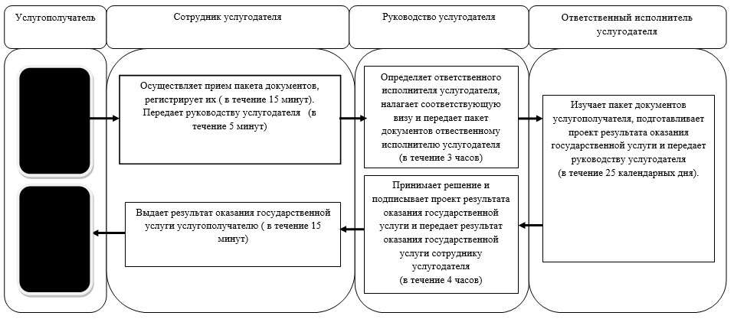
Условные обозначения:
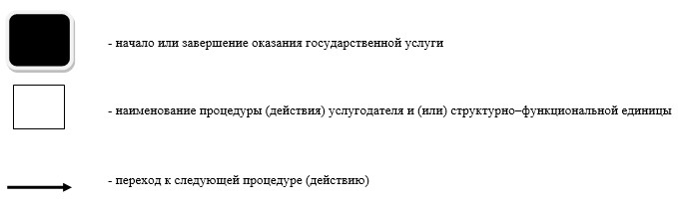

Приложение 2
к регламенту государственной услуги
"Выдача дубликатов документов о техническом
и профессиональном образовании"
Справочник бизнес-процессов оказании государственной услуги ЦОН

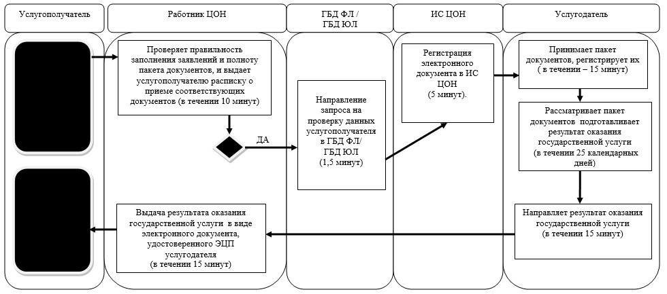
Условные обозначения:
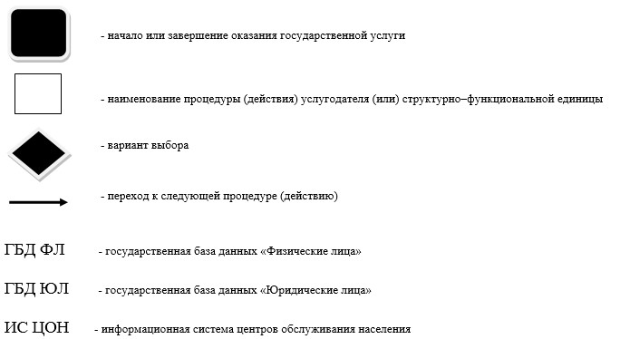

© 2012. РГП на ПХВ «Институт законодательства и правовой информации Республики Казахстан» Министерства юстиции Республики Казахстан

